Информация

о проведении мероприятий,

посвященных Дню независимости Республики Казахстан

(9–13 декабря 2024 г.)

С 9 по 13 декабря 2024 года в рамках празднования Дня независимости Республики Казахстан в школе прошел цикл мероприятий, направленных на воспитание патриотизма, уважения к истории и культуре страны среди обучающихся всех возрастных категорий.

1***. Классные часы в рамках проекта «Жеткіншектің Жеті жарғысы»***

9 декабря для учащихся были организованы тематические классные часы:

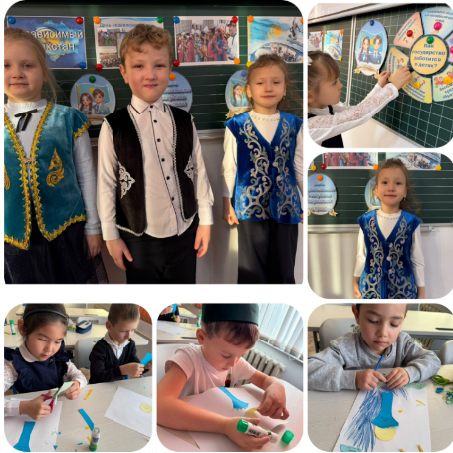

1–4 классы: *«Независимость – мое несравненное богатство»*. Обучающиеся младших классов познакомились с понятиями «независимость», «суверенитет» и значением государственной символики. Через беседы, иллюстрации и игровые задания дети выразили свою любовь к Родине, осознали важность свободы и мира.

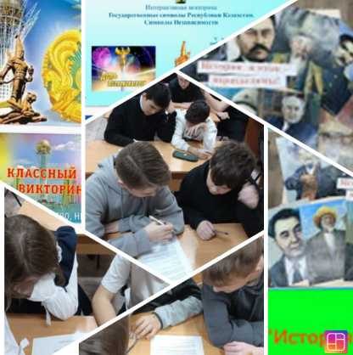5–8 классы: *«Тарих пен тіл тамырлас» – «История и язык неразделимы»*. Учащиеся средней школы обсуждали взаимосвязь истории и языка как ключевых элементов национальной идентичности. В ходе мероприятия проводились дискуссии о роли казахского языка в сохранении культуры и традиций, а также значении государственного языка в современном обществе.

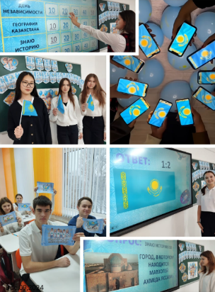9–11 классы: *«Ұлттық рух – тәуелсіздік тірегі» – «Национальный дух – опора независимости»*. Старшеклассники углубленно изучали понятие национального духа и его связь с независимостью страны. Особое внимание было уделено историческим событиям и личностям, которые сыграли ключевую роль в борьбе за свободу и суверенитет Казахстана.

***2. Устный журнал «Герои борьбы за Независимость казахского народа»***

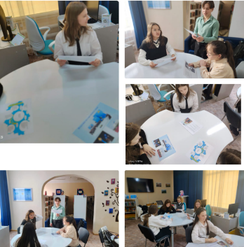Для учащихся 9–11 классов был организован устный журнал, посвященный героям, которые внесли неоценимый вклад в борьбу за независимость Казахстана. Ребята подготовили доклады о ярких личностях, таких как Кенесары хан, Алихан Букейханов, Магжан Жумабаев и других лидерах национально-освободительного движения.

***3. Исторический экскурс «Этапы становления независимости Казахстана».***

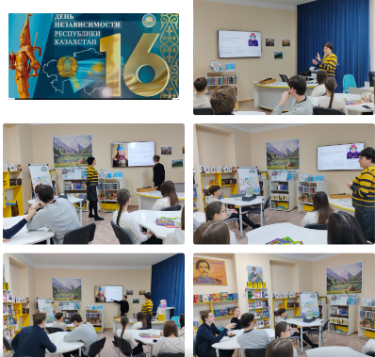В старших классах (9–11 классы) прошел исторический экскурс, в рамках которого учащиеся изучили ключевые этапы становления независимого Казахстана с 1991 года по сегодняшний день. В ходе мероприятия были представлены презентации, видеоматериалы и аналитические доклады о значимых политических и экономических достижениях страны.

***4. Виртуальная экскурсия в Национальный музей Республики Казахстан***

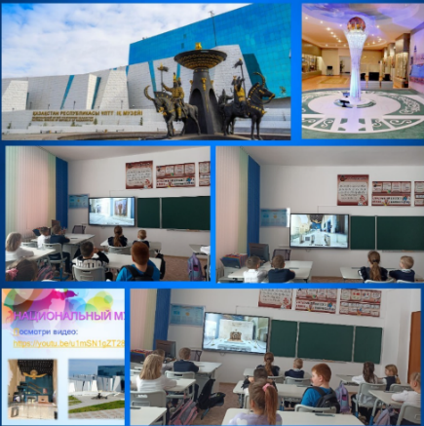Для учащихся 1–4 классов была организована виртуальная экскурсия в Национальный музей РК. Школьники познакомились с экспозициями, отражающими богатую историю и культуру казахского народа, а также с уникальными артефактами, связанными с независимостью страны.

***5. Челлендж «Шығарма жазу: болашаққа хат»***

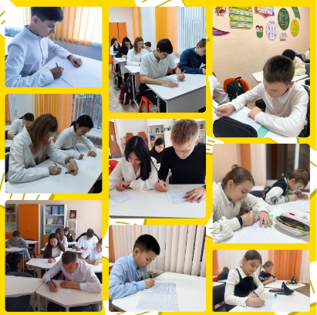

В рамках проекта «9 мероприятий на 9 месяцев» среди учащихся 5–11 классов был проведен челлендж по написанию сочинений *«Болашаққа хат»* («Письмо в будущее»). В своих работах ученики рассказали о собственных достижениях, целях и мечтах, а также выразили свои надежды на будущее Казахстана и вклад в развитие страны. Лучшие работы были отмечены грамотами и размещены на стенде школы.

***6. Челлендж «ЖЕТІСТІГІМДІ ЕЛІМЕ АРНАЙМЫН»***

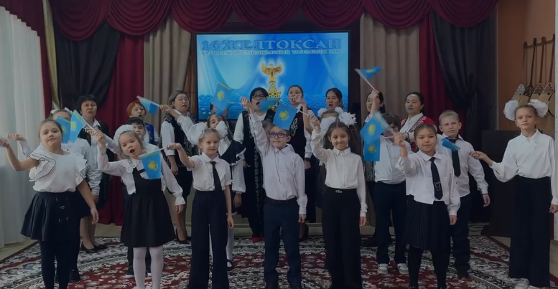В рамках патриотического челленджа «ЖЕТІСТІГІМДІ ЕЛІМЕ АРНАЙМЫН» участники объединились, чтобы выразить свою любовь к Родине через исполнение песни «Атамекен**»** (музыка Е. Хасанғалиева, слова К. Мырзалиева).

Эта инициатива стала символом единства, гордости за Казахстан и стремления каждого гражданина внести свой вклад в развитие страны. Песня «Атамекен», как знаковое произведение, была выбрана не случайно: её глубокий смысл и трогательные строки отражают любовь к родной земле, её красоте и величию.

***7. Книжная выставка «Тәуелсіздік – ең қымбат қазынамыз».***

11 декабря 2024 года в КГУ «Школа-лицей имени Шокана Уалиханова» библиотекарь школы организовала тематическую книжную выставку «Тәуелсіздік – ең қымбат қазынамыз», посвящённую Дню независимости Республики Казахстан.

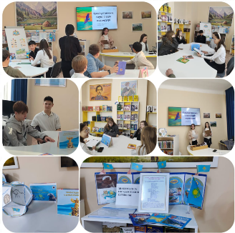На выставке были представлены книги, отражающие исторический путь становления независимости страны, достижения Казахстана в различные годы, а также произведения, воспевающие любовь к Родине и национальные ценности. Цель мероприятия – укрепление патриотизма, уважения к истории и культуре страны среди учащихся. Ученики смогли ознакомиться с экспозицией, обсудить значимость независимости и расширить свои знания о культурно-историческом наследии Казахстана.

В рамках празднования Дня независимости Республики Казахстан учителя казахского языка провели *познавательные уроки* для учащихся 1–11 классов:

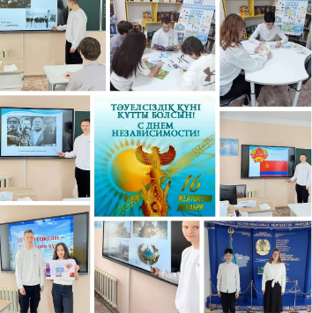1–4 классы: *«Независимость и государственный язык»* – беседы, чтение стихов и просмотр видеоматериалов.

5–8 классы: *«Тарих пен тіл – ұлттың қазынасы»* – лекции, интерактивные задания и мини-доклады.

9–11 классы: *«Қазақ тілі – тәуелсіздік тірегі»* – дискуссии, чтение произведений казахских поэтов и написание эссе. Школьники углубили знания о значении казахского языка как символа независимости и национальной культуры.

Цикл мероприятий, посвященных Дню независимости Республики Казахстан, прошел на высоком уровне и способствовал формированию у учащихся чувства патриотизма, уважения к истории и культуре Казахстана. Обучающиеся активно участвовали в дискуссиях, творческих заданиях и исторических экскурсиях, продемонстрировав глубокий интерес и осознание важности независимости своей Родины.

Ссылки на публикации:

<https://www.instagram.com/p/DDWIUhnNeCc/?igsh=MWR4eHlxZ2QxeGhlcg>==

<https://www.facebook.com/share/15iMy6Qm4d/>?

<https://www.instagram.com/p/DDWL8uMNj36/?igsh=dmFyNm5seHhpM3Yx>

<https://www.facebook.com/share/p/19u2i9NqEt/?mibextid=WC7FNe>

<https://www.instagram.com/p/DDWIj_Pt6J6/?igsh=NjRvaTFjZDN1OHBm>

<https://www.facebook.com/share/p/17tCx9UrUy/?mibextid=WC7FNe>

<https://www.instagram.com/p/DDWIhw4tDHz/?igsh=cm13b3AyeWViejFs>

<https://www.facebook.com/share/p/14t9bhbL2C/?mibextid=WC7FNe>

<https://www.instagram.com/p/DDWIgByNiRL/?igsh=N3ljdzBtOXM1MWpj>

<https://www.facebook.com/share/p/17yUZ8Ah1g/?mibextid=WC7FNe>

<https://www.instagram.com/p/DDWL5kdtcwS/?igsh=YTh6a2hzYTN4bGM0>

<https://www.facebook.com/share/p/19rcjPKNAD/?mibextid=WC7FNe>

<https://www.instagram.com/reel/DDWZM6OtGoW/?igsh=cnJid2NncTF5ODBj>

<https://www.facebook.com/share/r/19yY1bUhtG/?mibextid=WC7FNe>

<https://www.instagram.com/p/DDWry7RN-MA/?igsh=MWdqcTkyZHF6Ym8ybQ>==

<https://www.facebook.com/share/p/18bKXV3jbT/?mibextid=WC7FNe>

<https://www.instagram.com/p/DDWq0yHt9N_/?igsh=aHdmNHIwZTk3bTU5>

<https://www.facebook.com/share/p/1KbGYqo91G/?mibextid=WC7FNe>

<https://www.instagram.com/p/DDWquQutUSy/?igsh=MWk5bHY2dnJrMGN1ZQ>

<https://www.facebook.com/share/p/1EivmZpgYb/?mibextid=WC7FNe>

<https://www.instagram.com/p/DDYx8wXN7bt/?igsh=MWVxNGFxYjFlM2FlMw>

<https://www.facebook.com/share/p/15VfNVgzXT/?mibextid=WC7FNe>

<https://www.instagram.com/p/DDYyXhlN1iK/?igsh=MW9tMGhndzhhcGhqcg>==

<https://www.facebook.com/share/p/15UPBTd5ff/?mibextid=WC7FNe>

<https://www.instagram.com/p/DDYzCzTtOfF/?igsh=MXh5YTN5cW53bjJnNw>==

<https://www.facebook.com/share/p/19s9USkGNM/?mibextid=WC7FNe>

<https://www.instagram.com/p/DDYzescN8-z/?igsh=MWdsNHlja2h5enlpNw>==

<https://www.facebook.com/share/p/15KBcKYG3G/?mibextid=WC7FNe>

<https://www.instagram.com/p/DDY26ZCtFHk/?igsh=OTZ6bHVtbm44Z2ls>

<https://www.facebook.com/share/p/1HJuhKHdkH/?mibextid=WC7FNe>

<https://www.instagram.com/p/DDgm8BxNtPB/?igsh=ZGdvM2p5Zmd0bzd4>

<https://www.facebook.com/share/p/19ZxcWFggm/?mibextid=WC7FNe>

<https://www.instagram.com/p/DDbUJ8vt0rR/?igsh=Yng4bGNqNjk4a3F2>

<https://www.facebook.com/share/p/1CjVHGjkFi/?mibextid=WC7FNe>

<https://www.instagram.com/p/DDbQD4ntw8S/?igsh=MTFuZ2U5YTFuemE3eg>==

<https://www.facebook.com/share/p/1LarS8ANpT/?mibextid=WC7FNe>

<https://www.instagram.com/reel/DDbOW-CteYI/?igsh=MTRncmZibmtmYjlrZg>==

<https://www.facebook.com/share/r/1AsNX7HGmt/?mibextid=WC7FNe>

<https://www.instagram.com/p/DDbhPTWNuW1/?igsh=MmE0dzQ3ZDBpZ2U2>

<https://www.facebook.com/share/p/1J9YC5KSS1/?mibextid=WC7FNe>

<https://www.instagram.com/p/DDbfn1oNBz5/?igsh=MXh1b291cnJhZ281bw>==

<https://www.facebook.com/share/p/1DQ7MJL7Sd/?mibextid=WC7FNe>

<https://www.instagram.com/p/DDgp8TeN019/?igsh=eXMxb3R6NXFjbTA4>

<https://www.facebook.com/share/p/18bCXdNSsi/?mibextid=WC7FNe>

<https://www.instagram.com/p/DDcCyPJN66h/?igsh=NzA0djF2cWV5dmd3>

<https://www.facebook.com/share/p/125Axz5xfyK/?mibextid=WC7FNe>

<https://www.instagram.com/p/DDcC0_PtNNo/?igsh=MXZsbWFqczI2bDVzbg>==

<https://www.facebook.com/share/p/19ZQPPrRc1/?mibextid=WC7FNe>

<https://www.instagram.com/reel/DDcC1SQtH0-/?igsh=cmZ6YXdxZ21sOXI0>

<https://www.facebook.com/share/r/19pFjwp8J9/?mibextid=WC7FNe>

<https://www.instagram.com/p/DDdybTdtEcO/?igsh=MnJlMm1kMDFveThm>

<https://www.facebook.com/share/p/18JMbQjb6Q/?mibextid=WC7FNe>

<https://www.instagram.com/p/DDgiqzGNIk1/?igsh=eTk0Zm9tc3R4cGxu>

<https://www.facebook.com/share/p/15LZ54viSP/?mibextid=WC7FNe>

<https://www.instagram.com/reel/DDghdEDNb7N/?igsh=MXFyN3dvZXR1dTV6aw>==

<https://www.facebook.com/share/r/18TbQ7GwyT/?mibextid=WC7FNe>

<https://www.instagram.com/p/DDgamsaNzcx/?igsh=c294NnQ4YjM5Zmxr>

<https://www.facebook.com/share/p/1GWTNkDhnA/?mibextid=WC7FNe>

<https://www.instagram.com/reel/DDgbXDGtj3y/?igsh=dHYzeDh6emJxZTlt>

<https://www.facebook.com/share/r/15G9S64Wa1/?mibextid=WC7FNe>

<https://www.instagram.com/p/DDgaj1rtSB9/?igsh=aHQzNnN1ODkyamxi>

<https://www.facebook.com/share/p/1DeYAQ1xAV/?mibextid=WC7FNe>

<https://www.instagram.com/reel/DDeu8avNmPR/?igsh=ejUxa3JsZXlrdTA3>

<https://www.facebook.com/share/r/17nujWJBNg/?mibextid=WC7FNe>

<https://www.instagram.com/p/DDglerENckC/?igsh=MW5xYzU5cmMwNjBhdQ>=

<https://www.facebook.com/share/p/18jURizudg/?mibextid=WC7FNe>

<https://www.instagram.com/p/DDevAhltxzd/?igsh=MTd3Z2Y3ZGJuY2hjag>==

<https://www.facebook.com/share/p/15TGv2kQBX/?mibextid=WC7FNe>

<https://www.instagram.com/p/DDgntq8tWeu/?igsh=MXU1YzFqMG45MDUzZg>=

<https://www.facebook.com/share/p/188yALeKeG/?mibextid=WC7FNe>

<https://www.instagram.com/p/DDgn8NSNdaP/?igsh=MWRkNnJtd250eng0dw>==

<https://www.facebook.com/share/p/15Wbk9gasq/?mibextid=WC7FNe>

<https://www.instagram.com/reel/DDgn2BSNswO/?igsh=a3B0bjloNW1tbW5w>

<https://www.facebook.com/share/r/14LB536WHp/?mibextid=WC7FNe>

<https://www.instagram.com/p/DDguMhZN-Xd/?igsh=a3Y0MG9yd2Nnajk>=

<https://www.facebook.com/share/p/15fsmCBGu2/?mibextid=WC7FNe>

<https://www.instagram.com/reel/DDgp8WGtMSg/?igsh=d3l0eTRqYTBxNWVq>

<https://www.facebook.com/share/r/1D7DCLx2Rg/?mibextid=WC7FNe>

<https://www.instagram.com/p/DDgp-m_NqNS/?igsh=d2E2ODBpajZtbWNw>

<https://www.facebook.com/share/p/17ie8nqWPs/?mibextid=WC7FNe>

<https://www.instagram.com/reel/DDgvq2dN9KL/?igsh=MWE2bnVzNzd2ZGg4dg>

<https://www.facebook.com/share/r/1Axa9Vfwnb/?mibextid=WC7FNe>

<https://www.instagram.com/reel/DDg5-gMNlyH/?igsh=MWpscGI5Z25hcWN2bg>==

<https://www.facebook.com/share/r/15dx3xZ6Jw/?mibextid=WC7FNe>

Заместитель директора по ВР О. Короткова